- 教育部“校长国培计划”
—2015年边远贫困地区农村校长（园长）助力工程安徽师范大学班第2期简报

主办：安徽师范大学 2015年10月16日

校园文化与办园特色
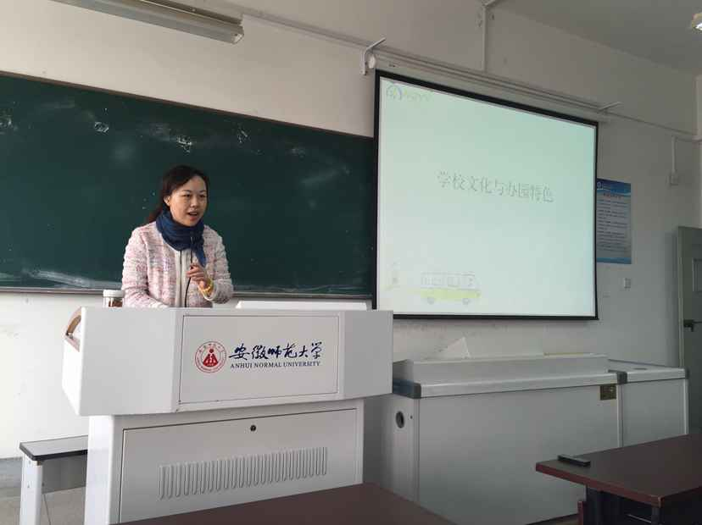
2015年10月16日上午，江苏省示范幼儿园评估专家、南京市第一幼儿园奥体分园陈慧菁园长到教科院给“校长国培计划——2015年边远贫困地区农村园长助力工程项目”培训班的来自全国各地的47名园长授课。
陈慧菁园长做了《校园文化与办园特色》的专题讲座。她从南京市第一幼儿园的历史文化背景、现状以及南京一幼的“诗性智慧、游戏精神”的教育文化入手，深入浅出的解析什么是办园特色、什么是校园文化以及两者之间的关系；接着通过大量的图片和实例告诉我们办园特色和校园文化的操作思路，归纳起来有四点：一是提炼核心价值观体系，明确幼儿园发展定位。学校核心价值观体系包括学校发展目标定位、办学宗旨、教学观、德育观、教师专业发展观、学校管理理念等；二是完善各项管理制度，让文化深入人心；管理制度整编成册，通过手册让经典经验得以传承；三是引领教师专业成长，不断锤炼教育智慧；四是规划园所物质空间，打造生态智慧环境。最后，在欣赏一段文化建设的动画视频中结束了精彩讲座。
陈园长的讲座既有理论的高度又有一线的实践经验，这对来自不同省份、不同民族的国培班的学员来说，受益匪浅。学员们表示将借鉴陈园长的思路和经验，结合幼儿园的实际，不断思考、定位、提炼和完善幼儿园文化，凸显幼儿园的办园特色，形成独特的办园品牌，让品牌文化植根于每个幼儿心中，伴随孩子健康快乐的成长。 （2015园长助力工程班 麦凤萍）

借助园本研修促进品质提升
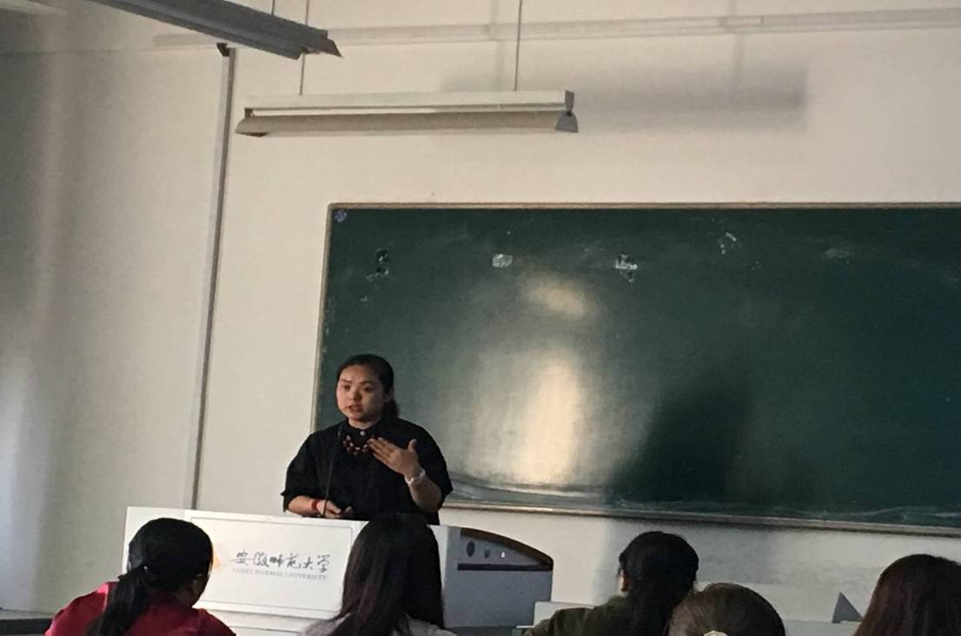
通过几天紧张而快乐的培训，全班对“幼儿园的文化建设”、“幼儿园的相关法律法规”、“幼儿园的环境创设”、“幼儿园园长专业标准解读”等内容有了进一步的了解和认识。10月19日我们又迎来了安徽省合肥市庐阳区教育局的方明惠老师。方老师给我们做了一场关于教研的讲座------《借助园本研修，促进品质提升》。
方老师由浅入深的给我们讲解了教研活动的内容确定、教研组织的形式、教研的策略和方法。方老师采用了互动式和体验式的教学，课堂气氛活跃，同学们积极参与其中。通过互动、参与、体验式的教研形式与讲授、聆听式教研方式的对比，同学们都表示参与式的教研效果更好，因为教师带着问题、带着反思、带着探讨的心态参与教研，收获更大。
方老师的讲座为学员开启了一扇参与式教研之窗，让所有的学员都深受启发，受益非浅。学员们表示在今后的教研活动中要学习它、运用它，为幼儿园教研活动的开展增添新的元素和活力。
（2015园长助力工程班 蒋银燕）

报 送：教育部项目办公室、各省（市）教育厅

